PHIẾU HỌC TẬP CSS CƠ BẢN
Họ và tên: Cao Khánh Toàn
Mã sinh viên:2451261065
Lớp: 66TTNT2
Ngày làm:02/03/2026

PHIẾU HỌC TẬP --- CÚ PHÁP CSS & BỘ CHỌN (SELECTORS)
Tài liệu đã xem (Link): PowerPoint Presentation
CSS 1.pdf
JavaScript là gì? Khám phá vai trò và sức mạnh của ngôn ngữ trên web
HTML Styles CSS
1. Kiến thức cốt lõi (Tóm tắt bằng lời của bạn)
1.1. CSS là gì? (Viết bằng lời riêng của bạn)
CSS là viết tắt của Cascading Style Sheets.
Nó có vai trò gì trong 1 trang web?
- HTML chịu trách nhiệm: Xây dựng khung sườn cho trang web
- CSS chịu trách nhiệm: Quy định cách hiển thị của tài liệu HTML về màu sắc, font chữ, bố cục và hiệu ứng động.
- JavaScript chịu trách nhiệm: Tạo sự tương tác và hành vi động, giúp trang web phản hồi với hành động của người dùng .
1.2. Cú pháp cơ bản của CSS
Một quy tắc CSS (CSS Rule) gồm 2 phần:
selector {
property: value;
}
Giải thích:
- Selector (bộ chọn): Dùng để xác định phần tử HTML nào sẽ được áp dụng quy tắc CSS.
- Property (thuộc tính): Là đặc điểm muốn thay đổi của phần tử.
- Value (giá trị): Là giá trị cụ thể gán cho thuộc tính.
1.3. Ba cách áp dụng CSS vào HTML
Hoàn thành bảng sau:
Cách áp dụng | Vị trí code | Ưu điểm | Nhược điểm
Inline CSS | Sử dụng thuộc tính style bên trong các phần tử HTML | Nhanh dễ áp dụng | Khó quản lý khi có nhiều phần tử, không tái sử dụng được
Internal CSS | sử dụng phần tử <style> trong phần <head> | Dễ quản lý trong cùng một File, áp dụng cho nhiều phần tử | Không tái sử dụng cho nhiều file khác
External CSS | sử dụng phần tử <link> để liên kết đến một tệp CSS bên ngoài. | Tái sử dụng cho nhiều File, giúp HTML gọn hơn dễ quản lý | Cần thêm thời gian tải file .css riêng, có thể hiển thị sai nếu link bị hỏng.

2. Các loại Selector cơ bản
Hoàn thành bảng sau:
Loại Selector | Cú pháp | Ví dụ code | Ý nghĩa
Universal Selector | * | * { margin: 0; } | Áp dụng cho tất cả phần tử
Type Selector | element | p { color: blue; } | Áp dụng cho tất cả phần tử trong thẻ
Class Selector | .className | .btn { padding: 10px; } | Áp dụng cho tất cả phần tử có thuộc tính class tương ứng
ID Selector | #idName | #header { background: gray; } | Áp dụng cho phần tử có id duy nhất được chỉ định
Descendant Selector | parent child | nav a { text-decoration: none; } | Áp dụng cho phần tử con nằm trong cha
Group Selector | selector1, selector2 | h1, h2, h3 { font-family: Arial; } | Áp dụng cùng lúc cho nhiều selector khác nhau
Pseudo-class Selector | selector:state | a:hover { color: red; } | Áp dụng cho trạng thái đặc biệt của phần tử

3. Bài tập thực hành 1 (20 phút): Áp dụng CSS & Selector
Mục tiêu:
- Tạo file style.css và liên kết vào HTML
- Dùng các loại selector: type, class, id, group, descendant, pseudo-class
- Thực hành styling cơ bản cho menu và header
Cho trước file HTML (không sửa cấu trúc):
<!DOCTYPE html>
<html lang="vi">
<head>
<meta charset="UTF-8">
<meta name="viewport" content="width=device-width, initial-scale=1.0">
<title>Lab CSS Cơ Bản</title>
<!-- TODO: Liên kết file style.css vào đây -->
</head>
<body>
<header id="main-header">
<h1>My Blog</h1>
</header>
<nav>
<a href="#" class="nav-link">Home</a>
<a href="#" class="nav-link">About</a>
<a href="#" class="nav-link">Contact</a>
</nav>
<main>
<section class="intro">
<h2>Chào mừng đến với Blog</h2>
<p>Đây là trang blog về lập trình web.</p>
</section>
</main>
<footer>
<p>&copy; 2026 My Blog. All rights reserved.</p>
</footer>
</body>
</html>
Yêu cầu CSS (viết vào file style.css):
Bước 1: Liên kết file CSS vào HTML bằng thẻ <link> trong <head>.
<!-- TODO: Viết code liên kết CSS vào đây -->
Bước 2: Viết CSS cho các yêu cầu sau:
/* TODO 1: Dùng universal selector để reset margin và padding về 0 cho toàn trang */
/* TODO 2: Dùng type selector cho body */
/* Yêu cầu: font-family: Arial; background-color: #f5f5f5; */
/* TODO 3: Dùng ID selector cho #main-header */
/* Yêu cầu: background-color: #333; color: white; text-align: center; padding: 20px; */
/* TODO 4: Dùng class selector cho .nav-link */
/* Yêu cầu: color: #333; text-decoration: none; padding: 10px 15px; */
/* TODO 5: Dùng group selector cho h1, h2, h3 */
/* Yêu cầu: font-family: 'Georgia', serif; */
/* TODO 6: Dùng descendant selector cho nav a */
/* Yêu cầu: display: inline-block; margin: 0 10px; */
/* TODO 7: Dùng pseudo-class selector cho a:hover */
/* Yêu cầu: color: #ff6600; background-color: #eee; */
Kết quả mong đợi:
- Menu nằm ngang, các link cách đều nhau
- Khi rê chuột vào link, màu chữ và nền thay đổi
- Header có nền tối, chữ trắng, căn giữa
Ảnh kết quả (Dán ảnh trình duyệt vào đây):
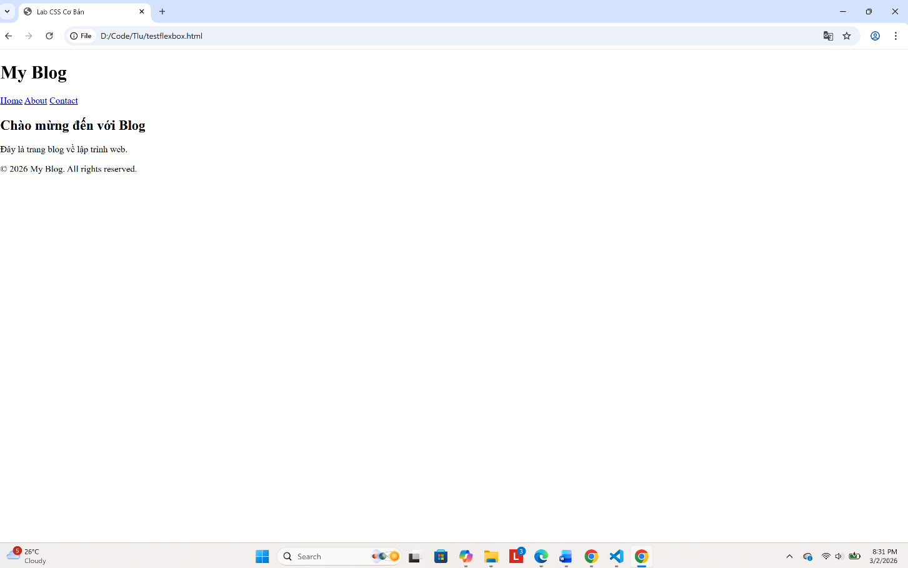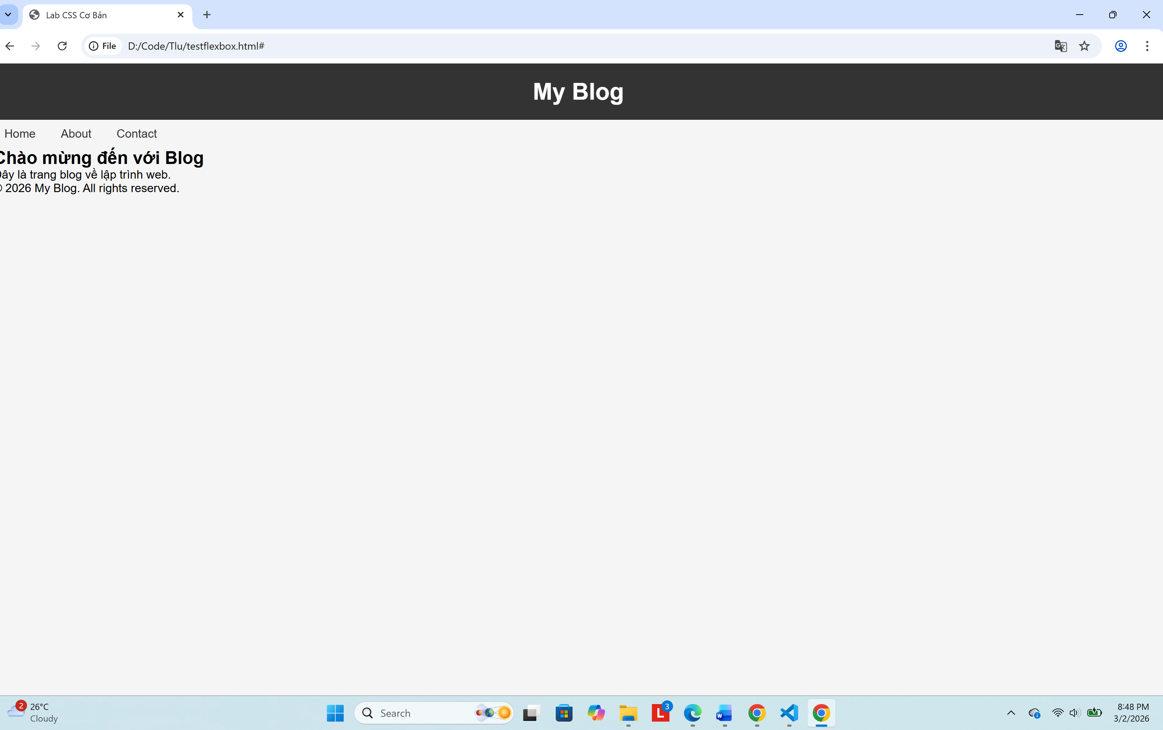

PHIẾU HỌC TẬP --- BOX MODEL & BỐ CỤC CƠ BẢN
Tài liệu đã xem (Link):
1. Kiến thức cốt lõi: CSS Box Model
1.1. Box Model gồm những thành phần gì?
Vẽ sơ đồ Box Model (từ trong ra ngoài):
┌─────────────────────────────────────┐
│ MARGIN (lề ngoài) │
│ ┌───────────────────────────────┐ │
│ │ BORDER (đường viền) │ │
│ │ ┌─────────────────────────┐ │ │
│ │ │ PADDING (lề trong) │ │ │
│ │ │ ┌───────────────────┐ │ │ │
│ │ │ │ CONTENT │ │ │ │
│ │ │ │ (Nội dung) │ │ │ │
│ │ │ └───────────────────┘ │ │ │
│ │ └─────────────────────────┘ │ │
│ └───────────────────────────────┘ │
└─────────────────────────────────────┘
Giải thích:
- Content: Là phần nội dung chính của phần tử, nơi hiển thị văn bản, hình ảnh, hoặc các thành phần con khác.
- Padding: Là khoảng trống nằm giữa nội dung và border của phần tử. Nó tạo thêm không gian bên trong hộp mà không thay đổi kích thước nội dung.
- Border: Là đường viền bao quanh phần padding và nội dung. Có thể tùy chỉnh độ dày, màu sắc, kiểu.
- Margin: Là khoảng trống nằm ngoài đường viền, giúp phân cách phần tử này với các phần tử khác xung quanh nó trên trang web
1.2. Hai cách tính kích thước Box
Hoàn thành bảng:
Thuộc tính | Cách tính width | Ưu/Nhược điểm
box-sizing: content-box; | chỉ tính phần content. | -Ưu: Dễ hiểu, đúng theo mô hình hộp chuẩn.  -Nhược: Khó kiểm soát kích thước tổng thể, dễ bị “vỡ layout” khi thêm padding/border.
box-sizing: border-box; | content + padding + border | - Ưu: Dễ kiểm soát kích thước tổng thể, thường dùng trong thiết kế responsive.  - Nhược: Nội dung thực tế có thể bị thu hẹp khi thêm padding/border.

Câu hỏi: Nên dùng box-sizing nào cho toàn bộ trang? Tại sao?
Nên dùng box-sizing: border-box; cho toàn bộ trang vì cách tính này giúp kiểm soát kích thước phần tử dễ dàng và trực quan hơn.

2. Bài tập thực hành 2 (35 phút): Box Model & Layout Card
Mục tiêu:
- Tạo 3 card bài viết với box model rõ ràng
- Dùng margin, padding, border để tách biệt các card
- Áp dụng box-sizing: border-box
- Bố trí card theo hàng ngang (dùng display: inline-block hoặc float)
Thêm HTML sau vào trong <main> (sau phần intro):
<section class="posts">
<article class="card">
<h3>Bài viết 1</h3>
<p>Mô tả ngắn về bài viết 1.</p>
<a href="#" class="btn">Đọc thêm</a>
</article>
<article class="card">
<h3>Bài viết 2</h3>
<p>Mô tả ngắn về bài viết 2.</p>
<a href="#" class="btn">Đọc thêm</a>
</article>
<article class="card">
<h3>Bài viết 3</h3>
<p>Mô tả ngắn về bài viết 3.</p>
<a href="#" class="btn">Đọc thêm</a>
</article>
</section>
Yêu cầu CSS:
/* Bước 1: Reset box-sizing cho toàn trang */
* {
box-sizing: border-box;
}
/* Bước 2: Style cho .posts container */
.posts {
/* TODO: Căn giữa, margin trên dưới, max-width */
}
/* Bước 3: Style cho .card */
.card {
/* TODO:
- width: 30% (hoặc calc(33.33% - 20px))
- display: inline-block
- border: 1px solid #ddd
- padding: 20px
- margin: 10px
- background: white
- border-radius: 8px
*/
}
/* Bước 4: Style cho .btn */
.btn {
/* TODO:
- display: inline-block
- padding: 8px 16px
- background: #007bff
- color: white
- text-decoration: none
- border-radius: 4px
*/
}
.btn:hover {
/* TODO: background: #0056b3 */
}
Kết quả mong đợi:
- Ba card nằm ngang trên 1 hàng
- Mỗi card có viền, padding, margin rõ ràng
- Nút "Đọc thêm" có màu xanh, hover đổi màu đậm hơn
Ảnh kết quả (Dán ảnh vào đây):
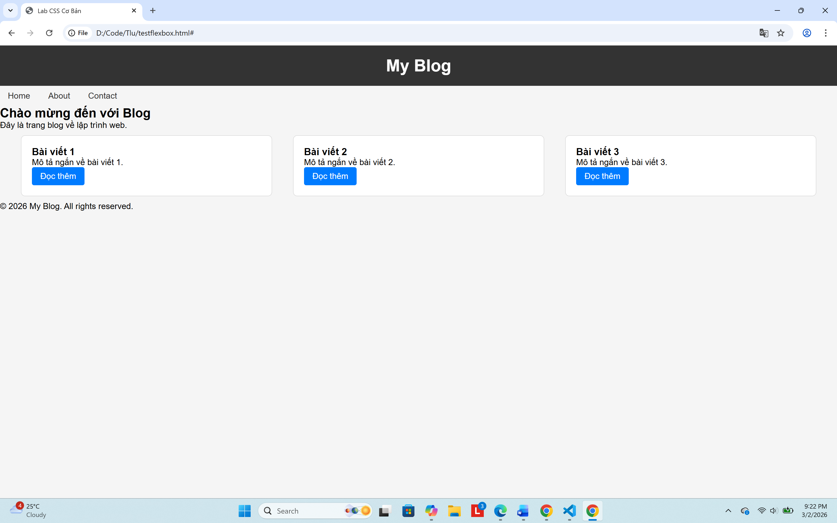

PHIẾU HỌC TẬP --- FLEXBOX & CSS GRID
Tài liệu đã xem (Link):
1. Kiến thức cốt lõi: So sánh Flexbox và Grid
Hoàn thành bảng sau:
Đặc điểm | Flexbox | CSS Grid
Bố cục | 1 chiều | 2 chiều
Phù hợp với | Các thành phần đơn lẻ, thanh điều hướng (navbar)  , căn chỉnh nội dung bên trong | Toàn bộ bố cục trang web, các lưới phức tạp
Thuộc tính chính | display: flex;  justify-content  align-items | display: grid;  grid-template-columns  grid-template-rows
Ví dụ sử dụng | Căn giữa một nút bấm | Tạo khung trang web gồm Header, Sidebar, Content, Footer

1.1. Flexbox - Các thuộc tính quan trọng
.flex-container {
display: flex;
/* Căn chỉnh theo trục ngang (main axis) */
justify-content: ___________; /* flex-start | center | space-between | space-around */
/* Căn chỉnh theo trục dọc (cross axis) */
align-items: ___________; /* flex-start | center | flex-end | stretch */
/* Cho phép xuống hàng */
flex-wrap: ___________; /* nowrap | wrap */
/* Khoảng cách giữa các item */
gap: ___________;
}
1.2. CSS Grid - Các thuộc tính quan trọng
.grid-container {
display: grid;
/* Định nghĩa số cột và kích thước */
grid-template-columns: ___________; /* repeat(3, 1fr) | 200px 1fr 2fr */
/* Định nghĩa số hàng và kích thước */
grid-template-rows: ___________;
/* Khoảng cách giữa các ô */
gap: ___________;
}

2. Bài tập thực hành 3A (20 phút): Flexbox - Menu & Card Layout
Mục tiêu:
- Dùng Flexbox cho menu ngang
- Dùng Flexbox cho layout card (thay thế inline-block)
- Responsive: card xuống 1 cột khi màn hình nhỏ
Yêu cầu CSS (cải tiến code cũ):
/* Cải tiến nav bằng Flexbox */
nav {
/* TODO:
- display: flex
- justify-content: center
- align-items: center
- gap: 20px
- background: #f8f9fa
- padding: 15px
*/
}
/* Cải tiến .posts bằng Flexbox */
.posts {
/* TODO:
- display: flex
- flex-wrap: wrap
- gap: 20px
- justify-content: center (hoặc space-between)
- max-width: 1200px
- margin: 40px auto
*/
}
.card {
/* TODO:
- flex: 0 0 calc(33.33% - 20px)
- (hoặc flex: 1 1 300px cho responsive tự động)
*/
}
/* Responsive: Khi màn hình < 768px, card chiếm full width */
@media (max-width: 768px) {
.posts {
/* TODO: flex-direction: column */
}
.card {
/* TODO: flex: 1 1 100% */
}
}
Kết quả mong đợi:
- Menu các link nằm ngang, căn giữa, cách đều
- Card layout linh hoạt, tự động xuống hàng khi hết chỗ
- Khi thu nhỏ màn hình < 768px, card xếp thành 1 cột
Ảnh kết quả (Dán ảnh vào đây):
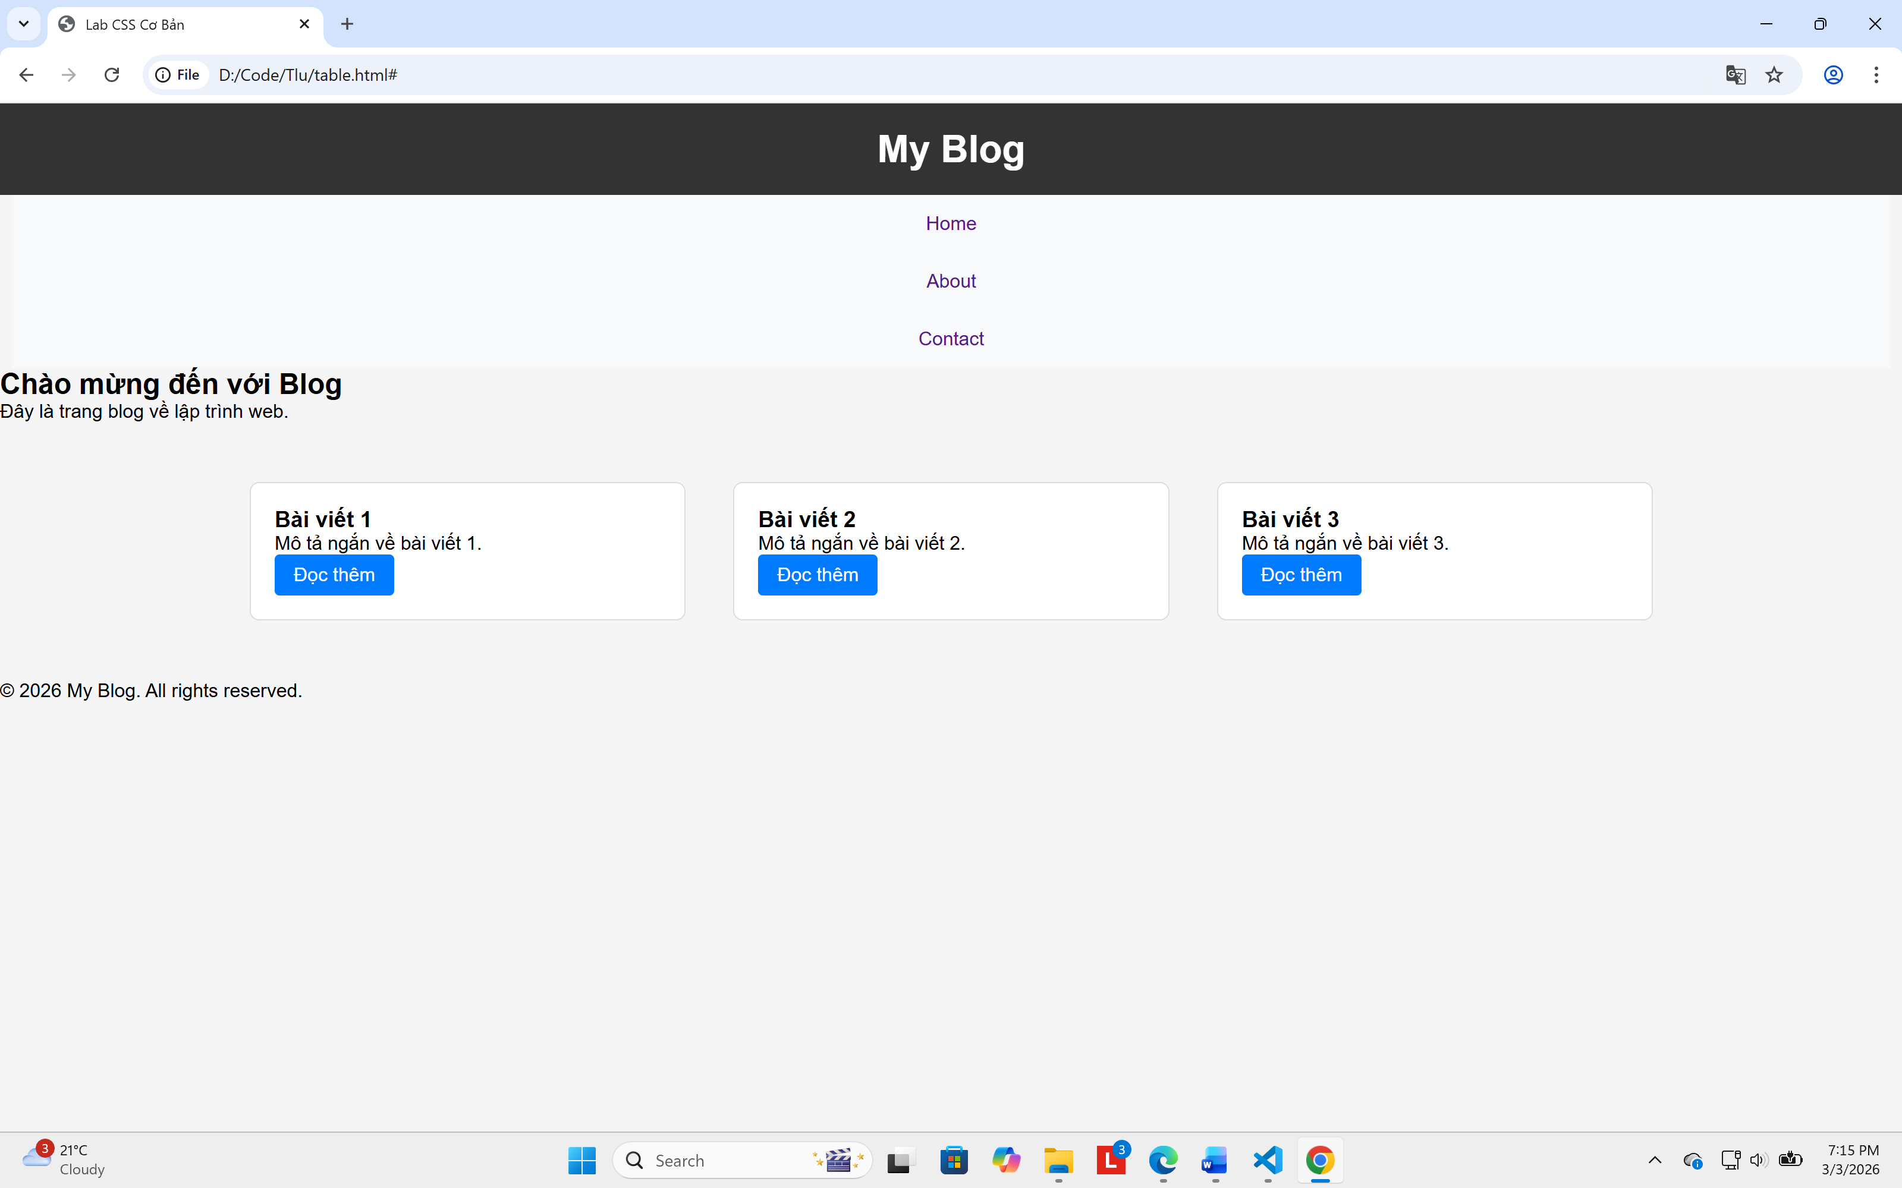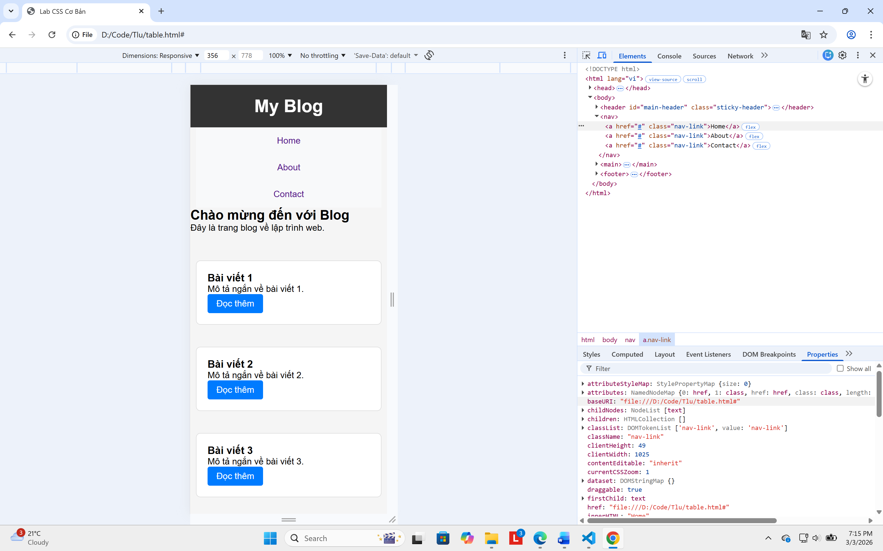

3. Bài tập thực hành 3B (20 phút): CSS Grid - Gallery Layout
Mục tiêu:
- Tạo lưới 2 hàng x 3 cột bằng CSS Grid
- Responsive: tự động giảm số cột khi màn hình nhỏ
Thêm HTML sau vào cuối <main>:
<section class="gallery">
<div class="item">1</div>
<div class="item">2</div>
<div class="item">3</div>
<div class="item">4</div>
<div class="item">5</div>
<div class="item">6</div>
</section>
Yêu cầu CSS:
.gallery {
/* TODO:
- display: grid
- grid-template-columns: repeat(3, 1fr) ← 3 cột bằng nhau
- gap: 16px
- max-width: 1200px
- margin: 40px auto
*/
}
.item {
/* TODO:
- background: linear-gradient(135deg, #667eea 0%, #764ba2 100%)
- color: white
- display: flex
- justify-content: center
- align-items: center
- height: 150px
- font-size: 2rem
- border-radius: 8px
*/
}
/* Responsive: Tự động giảm cột khi màn hình nhỏ */
.gallery {
/* TODO: Dùng auto-fit/auto-fill */
grid-template-columns: repeat(auto-fit, minmax(200px, 1fr));
}
Giải thích kỹ thuật:
repeat(auto-fit, minmax(200px, 1fr)) có nghĩa gì?
- repeat(): Hàm dùng để lặp lại mẫu cột hoặc hàng nhiều lần.
- auto-fit: Tự động nhét càng cột/hàng vào trong container tùy theo không gian sẵn có. Nếu thừa chỗ, các cột sẽ co giãn để lấp đầy
- minmax(200px, 1fr): Đặt kích thước tối thiểu là 200px và tối đa là 1fr Nghĩa là mỗi cột sẽ không nhỏ hơn 200px, nhưng có thể giãn ra để chiếm đều phần không gian.
- Kết quả mong đợi:
- Desktop: 3 cột, 2 hàng (6 ô)
- Tablet: 2 cột, 3 hàng
- Mobile: 1 cột, 6 hàng
Ảnh kết quả (Dán ảnh vào đây):
(Dán ảnh 1: Desktop - 3 cột)
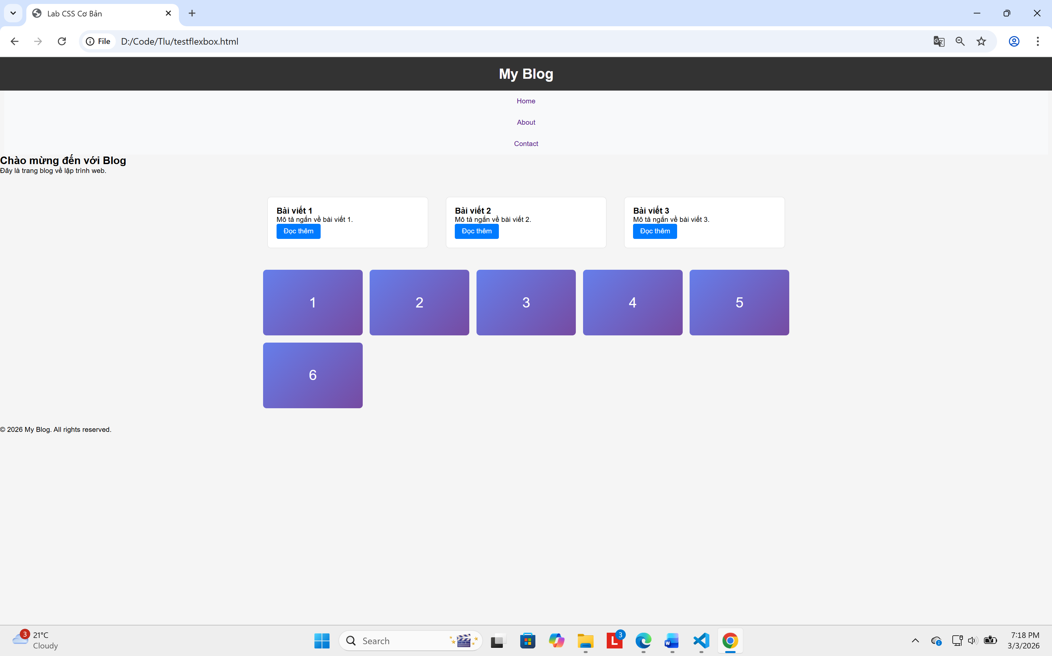
(Dán ảnh 2: Mobile - 1 cột)
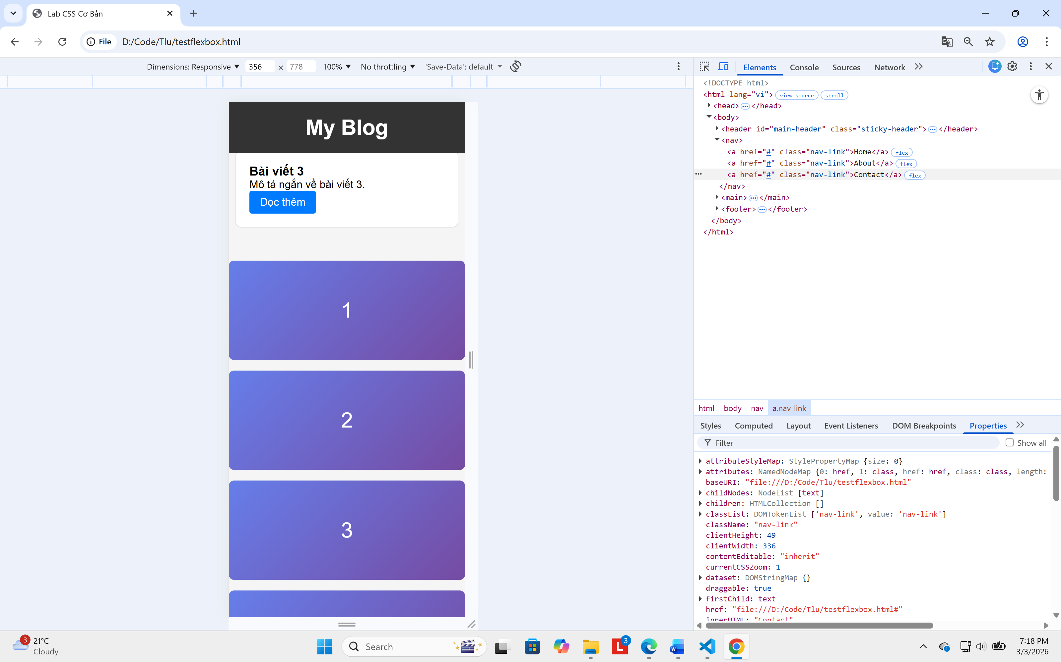

PHIẾU HỌC TẬP --- ĐỊNH VỊ CSS & RESPONSIVE DESIGN^{[2]}
Tài liệu đã xem (Link):
1. Kiến thức cốt lõi: CSS Position
Hoàn thành bảng:
Giá trị | Ý nghĩa | Ví dụ sử dụng
static | Các phần tử hiển thị mặc định nằm  theo thứ tự văn bản | Positon:static;
relative | Định vị tương đối so với gốc của chính nó,vị trí cũ  Vẫn được giữ lại | Div{  Positon: relative;  Top: 10px;  }
absolute | Định vị tuyệt đối so với cha gần nhất có position khác  static. Nếu khoong có sẽ theo <body> | .paremt { Positon: relative;}  .child {  Positon: absolute;  Top:0;  Right :0; }
fixed | Định vị cố định so với của sổ trình duyệt. Khi cuộn trang,  phần tử vẫn giữ nguyên vị trí. | Div{  Positon: fixed;  Bottom :0;  Right : 0;  }
sticky | Phần tử hoạt động như relative đến khi cuộn tới vị trí  quy định, sau đó dính lại như fixed | Div{  Positon: sticky;  Top: 0;  }

2. Responsive Design - Media Queries
Cú pháp cơ bản:
/* Desktop First */
@media (max-width: 768px) {
/* Code CSS cho màn hình nhỏ hơn 768px */
}
/* Mobile First */
@media (min-width: 768px) {
/* Code CSS cho màn hình lớn hơn 768px */
}
Breakpoints phổ biến:
- Mobile: < 576px
- Tablet: 576px - 768px
- Desktop: > 768px
- Large Desktop: > 1200px

3. Bài tập thực hành 4 (30 phút): Tạo Header Sticky + Responsive
Yêu cầu:
- Header cố định trên cùng khi scroll (sticky)
- Thêm nút "Scroll to Top" (fixed, góc dưới bên phải)
- Responsive: Menu chuyển icon burger khi mobile (chỉ làm style, không cần JavaScript)
Cập nhật HTML:
<header id="main-header" class="sticky-header">
<h1>My Blog</h1>
</header>
<!-- Nút Scroll to Top -->
<a href="#" class="scroll-top">↑</a>
Yêu cầu CSS:
/* Header sticky */
.sticky-header {
position: sticky;
top: 0;
z-index: 100;
/* TODO: Thêm box-shadow để tạo hiệu ứng nổi */
}
/* Nút Scroll to Top */
.scroll-top {
position: fixed;
bottom: 30px;
right: 30px;
/* TODO:
- width: 50px, height: 50px
- background: #007bff
- color: white
- border-radius: 50%
- display: flex, justify/align center
- text-decoration: none
- font-size: 24px
*/
}
.scroll-top:hover {
/* TODO: background: #0056b3, transform: scale(1.1) */
}
/* Responsive */
@media (max-width: 768px) {
nav {
/* TODO: flex-direction: column */
}
}
Kết quả mong đợi:
- Header luôn cố định trên cùng khi scroll
- Nút "↑" ở góc dưới bên phải, hover phóng to
- Mobile: menu xếp dọc
Ảnh kết quả (Dán ảnh vào đây):
(Dán ảnh: Giao diện có header sticky và nút scroll) 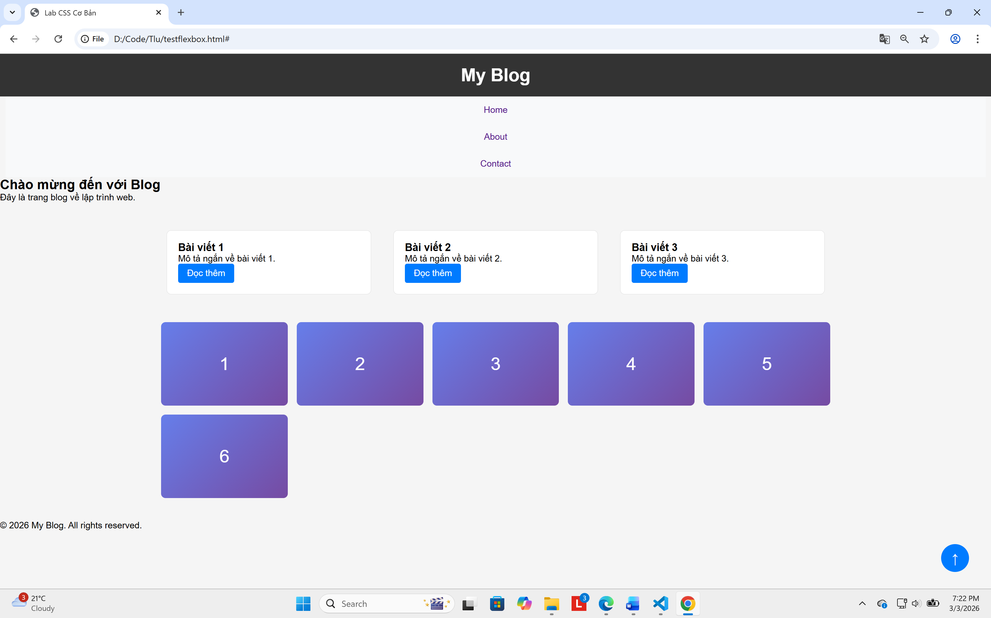
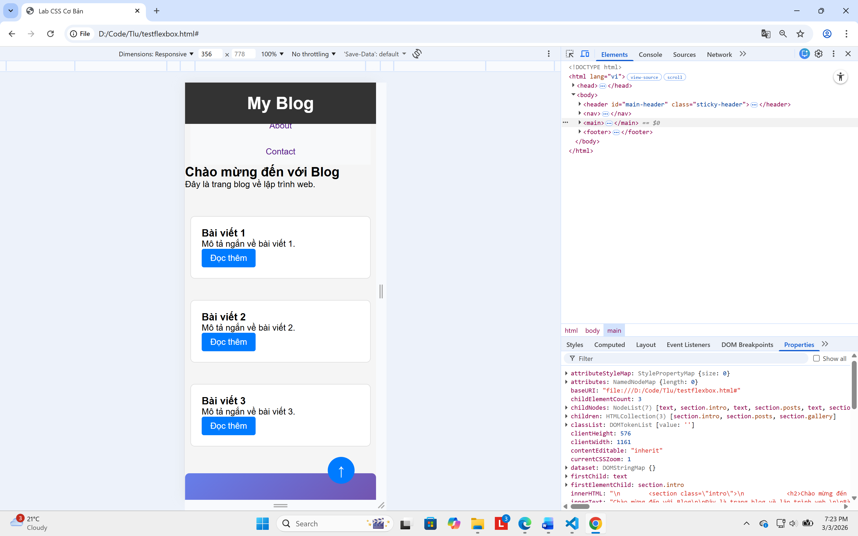
MINI TEST - Tự Kiểm Tra
Phần 1: Selector & Cú pháp
1. Selector nào chọn tất cả thẻ <p> nằm trong <div>?
- A. div p
- B. div > p
- C. div + p
2. Pseudo-class :hover dùng để?
- A. Chọn phần tử đầu tiên
- B. Chọn phần tử khi rê chuột
- C. Chọn phần tử cuối cùng
Phần 2: Box Model
3. box-sizing: border-box có nghĩa?
- A. Width bao gồm content + padding + border
- B. Width chỉ tính content
- C. Width tính cả margin
4. Thứ tự từ trong ra ngoài của Box Model?
- A. Content → Padding → Border → Margin
- B. Content → Border → Padding → Margin
- C. Content → Margin → Padding → Border
Phần 3: Flexbox & Grid
5. Flexbox phù hợp với layout?
- A. 1 chiều (hàng hoặc cột)
- B. 2 chiều (hàng và cột)
- C. Không phù hợp với layout
6. justify-content: space-between có tác dụng?
- A. Căn giữa các item
- B. Chia đều khoảng trống giữa các item
- C. Chia đều khoảng trống cả 2 bên
7. Grid tốt hơn Flexbox khi nào?
- A. Menu ngang đơn giản
- B. Layout phức tạp nhiều hàng cột
- C. Không có sự khác biệt
Phần 4: Position & Responsive
8. position: fixed có đặc điểm?
- A. Cố định so với viewport
- B. Cố định so với phần tử cha
- C. Không cuộn theo trang
9. Media query @media (max-width: 768px) áp dụng cho?
- A. Màn hình > 768px
- B. Màn hình ≤ 768px
- C. Chỉ màn hình = 768px

Đáp án Mini Test
👉 Nhấn vào đây để xem đáp án
Phần 1:
- A - div p (descendant selector)
- B - Chọn phần tử khi rê chuột
Phần 2:
3. A - Width bao gồm content + padding + border
4. A - Content → Padding → Border → Margin
Phần 3:
5. A - 1 chiều (hàng hoặc cột)
6. B - Chia đều khoảng trống giữa các item
7. B - Layout phức tạp nhiều hàng cột
Phần 4:
8. A - Cố định so với viewport
9. B - Màn hình ≤ 768px

📌 TÓM TẮT CHƯƠNG (Self-Reflection)
Những gì tôi đã hiểu:
- ________________________________
- ________________________________
- ________________________________
Những gì tôi vẫn chưa rõ:
- ________________________________
- ________________________________
Mục tiêu tiếp theo:
________________________________

Ghi chú của giáo viên:
Ngày hoàn thành: 03/03/2026
Chữ ký sinh viên: Cao Khánh Toàn

